Practica 4 – Docker Compose

Markel Orallo Nogueira

2021

# Docker compose

**Descargar la aplicación Dockercoins: $ git clone** [**https://gitlab.danz.eus/macc/cloud-computing/platforms-and- infrastructures/pi_docker/dockercoins_compose.git**](https://gitlab.danz.eus/macc/cloud-computing/platforms-and-%20infrastructures/pi_docker/dockercoins_compose.git)

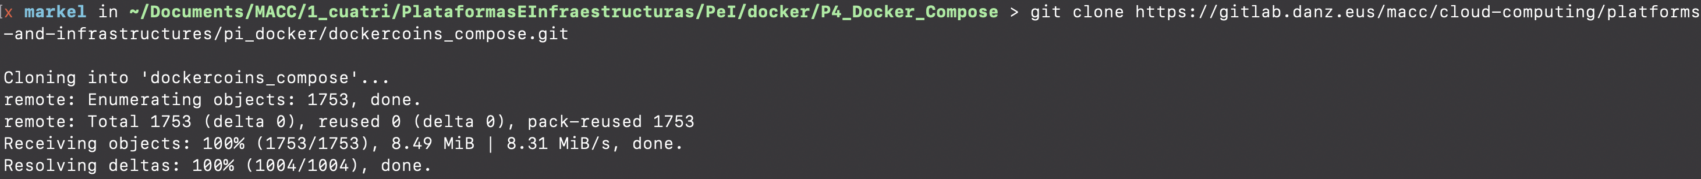

**Analiza del docker-compose.yml .Cuantos servicios identificas?**

Analizando el docker-compose.yml podemos encontrar los siguientes 5 servicios:

1. Rng
2. Hasher
3. Webui
4. Redis
5. Worker

**Genera cada imagen (mediante Dockerfile) para cada servicio y pon un tag adecuado para que cada una de ellas se pueda subir a Docker Hub (a tu repositorio).**

**Abre el fichero docker-compose. yml y cambia el nombre de las imágenes para que coincidan con los que acabas de crear.**



**Pon en marcha los contenedores y verifica su funcionamiento mediante el web server.**

Para poner en marcha los contenedores:

*docker-compose up -d*

**Comprueba los contenedores que están en marcha mediante el Docker Compose.**

